АДМИНИСТРАЦИЯ ЧЕРЕПОВЕЦКОГО МУНИЦИПАЛЬНОГО РАЙОНА ВОЛОГОДСКОЙ ОБЛАСТИ

ПРОТОКОЛ
заседания комиссии по предупреждению и ликвидации чрезвычайных ситуаций и обеспечению пожарной безопасности администрации района

от 20.07.2021 № 15
г. Череповец

Председательствовал: Сергушев Александр Сергеевич, руководитель администрации района, председатель комиссии.
Присутствовали:
Бабаев Дмитрий Махадович, заместитель руководителя администрации района, заместитель председателя комиссии;
Прокофьев Александр Викторович, заместитель руководителя администрации района, заместитель председателя комиссии;
Шахов Игорь Александрович, главный специалист отдела по мобилизационной работе, ГО и ЧС администрации района, секретарь комиссии.
Члены комиссии:
Аверин Сергей Юрьевич, ведущий специалист-эксперт ТО Роспотребнадзора по Вологодской области (по согласованию) ВКС;
Баско Дмитрий Олегович, ВрИД заместителя начальника ОНД и ПР по Череповецкому району;
Березин Андрей Васильевич, начальник службы пожаротушения 2 ПСО ФПС ГПС ГУ МЧС России по Вологодской области (по согласованию) ВКС;
Горбатов Александр Леонидович, ведущий инженер филиала № 2 КУ пожарной безопасности Вологодской области «Противопожарная служба Вологодской области» (по согласованию) ВКС;
Ивановская Ирина Николаевна, начальник филиала ФГБУ Северное УГМС «ГМБ Череповец» (по согласованию) ВКС;
Красников Олег Константинович, начальник управления строительства и жилищно-коммунального хозяйства администрации района;
Пянькин Сергей Борисович, председатель Череповецкого МО ВДПО (по согласованию) ВКС;
Смирнов Евгений Анатольевич, начальник отдела УУП отдела МВД России по Череповецкому району (по согласованию);
Шепелев Олег Евгеньевич, заместитель начальника отдела по МР, ГО и ЗНТ от ЧС;
Шишкин Александр Владимирович, начальник Череповецкого ТО Департамента лесного комплекса области – государственного лесничества (по согласованию), ВКС.
Приглашены:
Александров Алексей Александрович, глава МО Воскресенское, ВКС;
Волкова Елена Борисовна, глава Судского сельского поселения, ВКС;
Зарубина Людмила Анатольевна, ИП главы Абакановского сельского поселения, ВКС;
Киселева Леонилла Геннадьевна, глава Мяксинского МО, ВКС;
Муравьева Ольга Валерьевна, глава Малечкинского сельского поселения, ВКС;
Осипова Екатерина Александровна, главный специалист администрации Ягановского сельского поселения, ВКС;
Талалаева Светлана Юрьевна, заместитель главы Нелазского сельского поселения, ВКС;
Череватый Дмитрий Николаевич, начальник отдела сельского хозяйства администрации района;
Чернов Андрей Борисович, глава Ирдоматского сельского поселения, ВКС.
Повестка заседания:
1. Об установлении на территории района особого противопожарного режима в связи с достижением 4 класса пожарной опасности в лесах по условиям погоды.
2. О результатах обследования посевов и посадок сельскохозяйственных культур и введении режима повышенной готовности для службы защиты сельскохозяйственных животных и растений.
3. О состоянии источников наружного противопожарного водоснабжения и мерах по их приведению в надлежащее состояние.
Вопрос 1. Об установлении на территории района особого противопожарного режима в связи с достижением 4 класса пожарной опасности в лесах по условиям погоды.
Слушали: Сергушев А.С. открыл заседание и предоставил слово Ивановской И.Н.
Ивановская И.Н. довела прогноз погодных условий, сообщила о некотором снижении температуры и возможности осадков, при этом повышенный класс пожарной опасности в лесах сохранится. Прогноз на август около нормы.
Бабаев Д.М. сообщил о необходимости усиления противопожарных мероприятий, предложил поручить поселениям установить особый противопожарный режим и установить дополнительные требования пожарной безопасности.
Выступили:
Бабаев Д.М. зачитал проект решения и предложил обсудить. Предложил поселениям актуализировать перечень мотопомп и уточнить их состояние и местоположение, контактные данные лиц, которым они переданы, обобщенные сведения направить в адреса ЕДДС района и противопожарной службы.
Сергушев А.С. предложил отделу ГО разместить на сайте района информацию о принятых решениях, Управлению строительства и ЖКХ проработать вопрос привлечения имеющейся тяжелой техники предприятий района при необходимости проведения работ по созданию минерализованных полос, в том числе ресурсов Череповецкого лесничества.
Киселева Л.Г. уточнила вопрос о мотопомпах. Сергушев А.С. пояснил необходимость актуализации информации по имеющимся помпам, а также предложил рассмотреть вопрос о приобретении мотопомп поселениями в рамках проекта «Народный бюджет».
Сергушев А.С. предложил проголосовать за проект решения с учетом поступивших предложений.
Голосовали:
За – 14.
Против – нет.
Воздержались – нет.
Решили:
1.1. Информацию Ивановской И.Н и Бабаева Д.М. принять к сведению.
1.2. Рекомендовать главам сельских поселений (муниципальных образований) до 23.07.2021:
1.2.1. Установить на территории поселения (муниципального образования) особый противопожарный режим с установкой дополнительных требований пожарной безопасности. Копии постановлений об установлении особого противопожарного режима направить в КЧС и ОПБ администрации района через отдел по МР, ГО и ЗНТ от ЧС (shia@cherra.ru).
1.2.2. Оповестить население об установлении особого противопожарного режима и установлении дополнительных требований пожарной безопасности.
1.2.3. Проверить и при необходимости обеспечить возможность забора воды из источников пожарного водоснабжения на территории населенных пунктов и в их окрестностях.
1.2.4. Принять меры по обустройству противопожарных полос участков, с которых возможен переход огня на населенный пункт.
1.2.5. Организовать проверку местонахождения и исправности имеющихся мотопомп для обеспечения пожаротушения силами местных жителей при угрозе населенным пунктам. Уточненные сведения по имеющимся мотопомпам направить в адрес ЕДДС района и противопожарную службу.
1.3. Управлению строительства и ЖКХ (Красников О.К.) проработать вопрос привлечения имеющейся тяжелой техники предприятий района (в разрезе поселений) при необходимости проведения работ по защите от пожаров, вспашки защитных противопожарных полос. Информацию о возможной для привлечения технике направить в ЕДДС района и главам поселений.
1.4. Отделу по моб.работе, ГО и ЗНТ от ЧС разместить информацию о принятых решениях на официальном сайте района в сети Интернет.
Вопрос 2. О результатах обследования посевов и посадок сельскохозяйственных культур и введении режима повышенной готовности для службы защиты сельскохозяйственных животных и растений.
Сергушев А.С. предоставил слово Череватому Д.Н.
Слушали:
Череватый Д.Н. сообщил о поступлении от 3 сельхозпредприятий заявок на обследование посевов (посадок) сельскохозяйственных культур в связи с угрозой снижения урожайности и недобора урожая сельскохозяйственных культур вследствие неблагоприятных агрометеорологических условий. Доложил о проведенных обследованиях и представил акты комиссионного обследования, проведенного с привлечением специалистов филиала ФГБУ «Северное УГМС» «ГМБ Череповец», уполномоченных составлять такие акты, проведенного на основании заключенных предприятиями соответствующих договоров.
По результатам актов обследования установлено, что снижение урожайности в результате неблагоприятных агрометеорологических условий подтверждено на следующих площадях:
СХПК (колхоз) «Батран»: лен на площади 321 га, зерновые на площади 310 га.
ООО «Русь» зерновые на площади 439 га.
Колхоз «Южок» зерновые на площади 259 га.
Предложил ввести на основании представленных актов режим повышенной готовности для службы защиты сельскохозяйственных животных и растений в целях подтверждения факта потерь сельскохозяйственной продукции в результате неблагоприятных погодных условий на территориях обследованных хозяйств. Представил акты обследования соответствующих территорий.
Выступили:
Сергушев А.С. уточнил, почему режим вводится на территории трех хозяйств, а не всего района. Череватый Д.Н. пояснил, что зерновыми занимаются не все хозяйства района, и проведение обследования дело добровольное, работа была проведена со всеми хозяйствами, обследование проводится только по заявкам хозяйств, остальные не представили. Разъяснил, что потери урожая не позволят хозяйствам выполнить план и потребуется возврат субсидий, признание гибели позволит избежать возврата субсидий.
Сергушев А.С. поинтересовался, можем ли мы ввести режим на всей территории района по погодным условиям. Бабаев Д.М. прокомментировал, что режим вводится на основании актов обследования, по основным параметрам погодных условий режим повышенной готовности на территории не ввести. Процедура обследования проводится часто, хозяйства с ней хорошо знакомы и самостоятельно принимают решения.
Бабаев Д.М. озвучил проект решения и предложил проголосовать.
Голосовали:
За – 14.
Против – нет.
Воздержались – нет.
Решили:
1.1. Представленную Череватым Д.Н. информацию об обследованиях принять к сведению.
1.2. На основании представленных актов, оформленных с участием специалистов филиала ФГБУ Северное УГМС «ГМБ Череповец», уполномоченных составлять такие акты, признать потери урожая сельскохозяйственных культур в колхозе «Южок», ООО «Русь» и СХПК (колхозе) «Батран» на территории района связанными с неблагоприятными агрометеорологическими условиями.
1.3. Ввести режим повышенной готовности для органов управления и сил службы защиты сельскохозяйственных животных и растений Череповецкого районного звена ТП РСЧС (далее – Служба) на территориях колхоза «Южок», ООО «Русь» и СХПК (колхоза) «Батран».
1.4. Назначить должностным лицом, ответственным за осуществление мероприятий по предупреждению и минимизации последствий возможной чрезвычайной ситуации Череватого Д.Н., начальника отдела сельского хозяйства администрации района, начальника Службы.
1.5. Отделу по моб.работе, ГО и ЗНТ от ЧС (Шепелев О.Е.) подготовить проект распоряжения о введении на территории пострадавших хозяйств режима функционирования «Повышенная готовность» для Службы.
1.6. Отделу сельского хозяйства администрации района (Череватый Д.Н.) направить акты обследования, копию настоящего протокола и копию распоряжения о введении режима функционирования «Повышенная готовность» для Службы в Департамент сельского хозяйства и продовольственных ресурсов области для принятия решения о введении режима функционирования на территории области.
Срок – 27.07.2021.
1.7. Силам и средствам службы защиты сельскохозяйственных животных и растений Череповецкого районного звена ТП РСЧС (Череватый Д.Н.) организовать постоянный контроль за состоянием окружающей среды, мониторинг и прогнозирование развития ситуации, оценку последствий, обеспечить сбор, обработку и передачу данных о прогнозируемой чрезвычайной ситуации в отдел ГО и ЧС.
1.8. Контроль над исполнением настоящего решения возложить на заместителя руководителя администрации района Д.М. Бабаева.
Вопрос 3. О состоянии источников наружного противопожарного водоснабжения и мерах по их приведению в надлежащее состояние.
Слушали:
Березин А.В. довел информацию об обстановке с пожарами на территории района и состоянии источников наружного противопожарного водоснабжения. Озвучил основные замечания к источникам противопожарного водоснабжения. Предложил провести мероприятия по улучшению указанной ситуации.
Выступили:
Бабаев Д.М. предложил уточнить информацию о пожарных гидрантах в д. Новое Домозерово, в чем заключается неисправность, т.к. пониженное давление воды решается использованием насоса. Предложил направить в адрес администрации района уточненные сведения о состоянии и выявленных неисправностях гидрантов.
Горбатов А.Л. сообщил об отсутствии замечаний и предложений в протокол КЧС.
Красников О.К. сообщил о ходе ремонтов пожарных гидрантов, о наличии графика ремонта.
Сергушев А.С. предложил актуализировать график ремонтов пожарных гидрантов с учетом финансового состояния МУП «Водоканал ЧМР», направить уточненный график во 2 ПСО ФПС ГПС ГУ МЧС России по Вологодской области УС и ЖКХ осуществлять контроль соблюдения утвержденного графика.
Бабаев Д.М. сообщил, что с. Ильинское Югского МО расположено на горе, вокруг размещены карьеры, возможно создание только резервуара, процедура дорогостоящая, поселение выполняло такие работы в д. Городище, более густонаселенном, требуется также в Вичелово.
Волкова Е.Б. сообщила, что в Большом и Малом Ново имеется река Ильмеза, куда устанавливается мотопомпа и подается вода. Березин А.В. прокомментировал, что подачи мотопомпы недостаточно для работы пожарного автомобиля, а подъездов к реке нет.
Сергушев А.С. предложил для Большого и Малого Ново проработать создание подъездных путей к реке в рамках проекта «Народный бюджет». Для обеспечения работы в зимний период предложил вернуться к обсуждению вопроса обеспечения пожарных расчетов бензопилами вместо поддержания незамерзающих прорубей на заседании КЧС по подготовке к зимнему периоду.
Бабаев Д.М. предложил исключить из протокола поручение управлению архитектуры и градостроительства о проектировании пожарных водоемов в планах развития территорий в связи с наличием таких законодательных решений на уровне Федерации. Сергушев А.С. предложение поддержал. Предложил поручить Дорониной О.А. выяснить возможность приобретения поселениями мотопомп и бензопил в целях обеспечения пожарной безопасности в рамках проекта «Народный бюджет».
Бабаев Д.М. озвучил проект решения с учетом предложенных изменений. Сергушев А.С. предложил проголосовать.
Голосовали:
За – 14.
Против – нет.
Воздержались – нет.
Решили:
3.1. Рекомендовать главам сельских поселений и муниципальных образований:
3.1.1. Рассмотреть вопрос оборудования источников наружного противопожарного водоснабжения в населенных пунктах с числом жителей более 50 человек:
с. Ильинское, Югское м.о. – запланировать создание пожарного резервуара после решения первоочередных вопросов пожарного водоснабжения в д. Городище и д. Вичелово;
д. Большое Ново, Судское с.п., д. Малое Ново, Судское с.п. – проработать вопрос оборудования подъезда и площадки для забора воды из реки Ильмеза в рамках проекта «Народный бюджет».
Срок – 20.08.2021.
3.1.2. Рассмотреть возможность и запланировать проведение ремонта и заполнения водой противопожарных резервуаров в населенных пунктах:
пос. Суда, Судское с.п. 2 пожарных резервуара: угол ул. Детская и ул. Дорожная, ул. Сазонова д.25;
д. Коротово, Уломское с.п., 2 пожарных резервуара: ул. Ленина, д. 12, и ул. Клубная, д.5.
Срок – 20.08.2021.
3.1.3. Организовать проверку источников наружного противопожарного водоснабжения на территории населенных пунктов не реже двух раз в год (весной и осенью) с составлением соответствующих актов. Сведения о результатах обследований в течение месяца после завершения обследования направлять в КЧС и ОПБ администрации района. Срок – ежегодно, весной и осенью.
3.1.4. Информацию об исполнении решения направлять в КЧС и ОПБ администрации района через отдел по моб.работе, ГО и ЗНТ от ЧС (24-94-25, shia@cherra.ru).
3.2. 2 ПСО ФПС ГПС ГУ МЧС России по Вологодской области (Юртаев М.Н.) направить в адрес администрации района итоги обследования пожарных гидрантов на территории района с указанием выявленных неисправностей.
Срок: 26.07.2021.
3.3. МУП «Водоканал ЧМР» с учетом полученной от 2 ПСО ФПС ГПС ГУ МЧС России по Вологодской области информации актуализировать график ремонтов неисправных пожарных гидрантов. График направить во 2 ПСО ФПС ГПС ГУ МЧС России по Вологодской области.
Срок: 02.08.2021
3.4. Управлению строительства и ЖКХ (Красников О.К.) оказать содействие МУП «Водоканал ЧМР» по вопросам приведения в исправное состояние пожарных гидрантов на территории района в соответствии с разработанным графиком и осуществлять контроль его выполнения.
3.5. Отделу организационного обеспечения и архивов (Доронина О.А.) проработать возможность приобретения поселениями в целях обеспечения пожарной безопасности в рамках проекта «Народный бюджет» мотопомп для тушения пожаров силами местных жителей до прибытия пожарных и бензопил для обеспечения в зимний период доступа к воде источников наружного противопожарного водоснабжения.
Срок: 20.08.2021.
Бабаев Д.М. предложил рассмотреть в оперативном порядке не включенный в повестку заседания вопрос: «О дополнительных мерах по закрытию дороги в д. Харламовская в целях обеспечения безопасности и информировании населения об опасности обрушения берега в районе д. Харламовская».
Вопрос 4 (внеплановый). О дополнительных мерах по закрытию дороги в д. Харламовская в целях обеспечения безопасности и информировании населения об опасности обрушения берега р. Молога в районе д. Харламовская.
Слушали:
Прокофьев А.В. довел информацию о происшествии с детьми в д. Харламовская, связанном с обрушением берега. Сообщил о состоянии дороги и необходимости установки на ней ограждений с 2 сторон, а также установки предупреждающих аншлагов об опасности обрушения берега.
Выступили:
Бабаев Д.М. поддержал предложение Прокофьева А.В. и сообщил, что проезд по указанной дороге запрещен постановлением администрации района, но запрет выполняется не всеми, пока имеется возможность свободного проезда. Кроме того, дорога выложена бетонными плитами и проходит по краю берега р. Молога, который осыпается и на котором пострадали дети при осыпании песка, может произойти и падение дорожных плит, что может привести к смертельным исходам. Предложил произвести демонтаж дорожных плит на опасном участке в целях предотвращения чрезвычайной ситуации, а также изготовить и установить аншлаги об опасности обрушения берега в целях предотвращения гибели людей (предотвращения ЧС) за счет средств резервного фонда администрации района. УС и ЖКХ подготовить проект договора на выполнение соответствующих работ за счет средств резервного фонда.
Сергушев А.С. поручил УС и ЖКХ согласовать порядок проведения демонтажа дороги с ОГИБДД ОМВД России по Череповецкому району в целях соблюдения требований законодательства. Разместить информацию о закрытии дороги и опасности обрушения берега на официальном сайте района и официальном сайте Уломского сельского поселения.
Сергушев А.С. обобщил поступившие предложения и предложил проголосовать.
Голосовали:
За – 14.
Против – нет.
Воздержались – нет.
Решили:
4.1. Утвердить расположение опасного участка дороги в д. Харламовская согласно приложению к настоящему протоколу.
4.2. Управлению строительства и ЖКХ (Красников О.К.):
4.2.1. Проработать и согласовать с ОГИБДД ОМВД России по Череповецкому району вопрос перекрытия ограждениями опасного участка дороги в д. Харламовская, на котором установлен запрет движения транспортных средств, в целях безусловного соблюдения указанного запрета с соблюдением требований действующего законодательства. Срок: 27.07.2021
4.2.2. Подготовить пакет документов для обращения в КЧС и ОПБ администрации района для признания обоснованности выделения денежных средств из резервного фонда администрации района на проведение указанных работ. Срок: 30.07.2021
4.2.3. Разработать и заключить прямые договора на проведение работ, указанных в п. 4.2.4. настоящего протокола, в целях предотвращения чрезвычайной ситуации – возможности гибели людей – за счет средств резервного фонда администрации района. Срок: 30.07.2021
4.2.4. Организовать перекрытие опасного участка дороги в д. Харламовская в порядке, согласованном с ОГИБДД ОМВД России по Череповецкому району, и установку предупреждающих аншлагов в опасных местах на берегу реки Молога об опасности обрушения берега. Срок: 30.08.2021
4.3. Отделу по моб. работе, ГО и ЗНТ от ЧС (Шепелев О.Е.) организовать размещение информации об установлении в 2017 году запрета движения по указанной дороге, об опасности обрушения берега и проезда по указанному участку на официальном сайте администрации района в сети Интернет. Срок: немедленно.

Председатель КЧС и ПБ администрации района,
руководитель администрации района А.С. Сергушев

Секретарь КЧС и ПБ администрации района Шахов И.А.
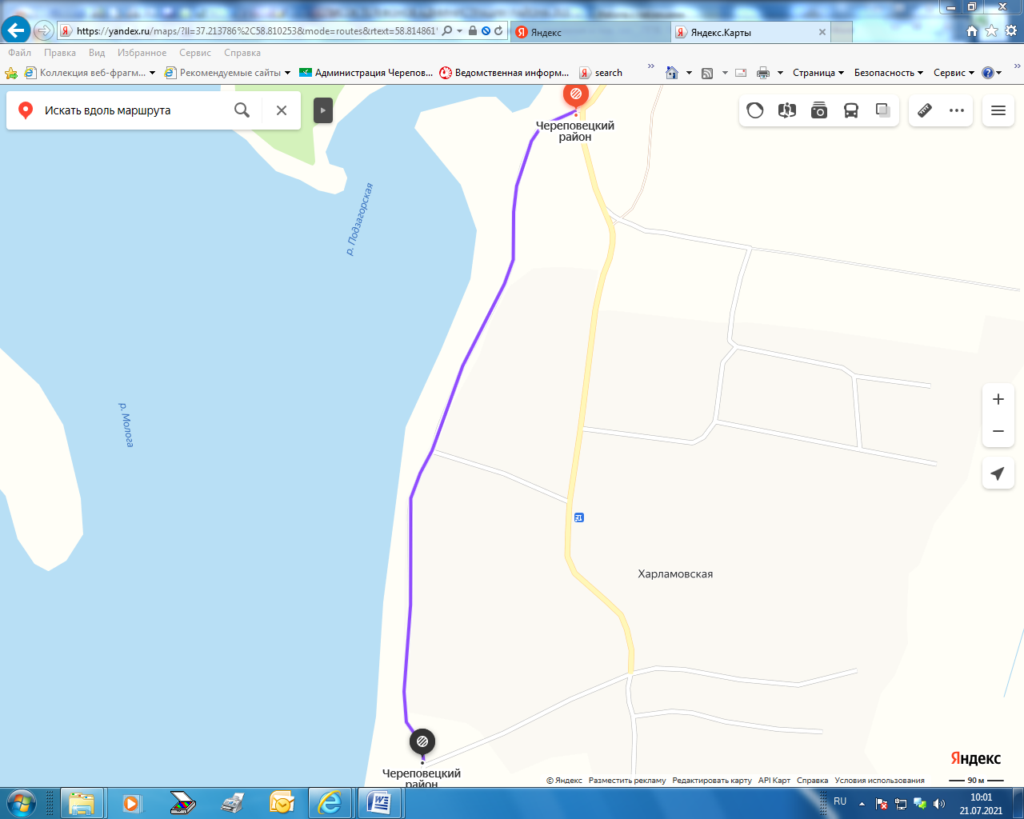

Приложение к протоколу КЧС и ОПБ администрации Череповецкого муниципального района от 20.07.2021 № 15
Опасный участок дороги и берег в д. Харламовская

